08-2DA ETAPA DEL CURSO DE PYTHON-INTRODUCCION-INTRODUCCION A TKINTER

Hemos visto como hacer una consola interactiva en python ahora le agregaremos una sencilla GUI; por ahora empezaremos desde lo mas sencillo que es usando Tkinter.
Existen muchas opciones de GUI (Tkinter, wxPython, PyQt, PythonCard, Dabo), empezaremos por Tkinter ya que es la mas sencilla y viene incluida en python, además de que un programa con Tkinter funciona en cualquier sistema, ya que es como el oficial o el standard de facto, jeje aunque quizás no sea el mas bonito, pero bueno, se empieza por el principio y el principio siempre es lo mas sencillo, mas adelante usaremos y veremos como programar con otras GUI.
Por lo demás no profundizaremos completamente aun en el funcionamiento de Tkinter, mas vale veremos ejemplos sencillos que nos ayudaran a armar la GUI para nuestro programa, algunas cosas las supondremos ya que no profundizaremos completamente, lo cual haremos mas adelante cuando veamos el capitulo correspondiente a GUIs, por ahora es una introducción suave, para que vayamos conociendo del tema, y podamos aplicarlo en nuestro programa.

NUESTRO PRIMER PROGRAMA CON TKINTER

Creamos un modulo nuevo en WING, y le ponemos como nombre tkinter001.py.

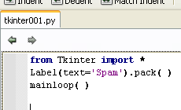
Allí esta, luego lo explicamos si lo corremos veremos:

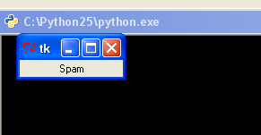
Es de mencionar que la consola que se ve detrás si lo corremos en Windows queda horrible, es muy fácil de eliminar, solo cambiando la extensión de nuestro script a pyw, arranca sin consola debajo, veamos si le pongo de extensión pyw.

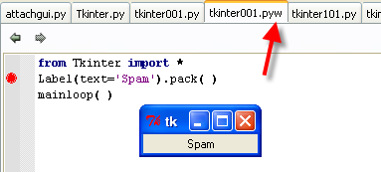

Vemos que no sale la consola de comandos detrás y queda mejor, de cualquier manera, ahora que ya sabemos como hacer para que no aparezcan las consolas detrás, continuaremos haciendo el tute con extensión .py, porque estamos aprendiendo y en la consola que esta detrás si nos equivocamos aparecerá el error que cometimos, si no, no nos enteramos de nada, es bueno siempre cuando uno hace un programa con GUI, cambiarle la extensión a pyw, cuando ya esta terminado, así siempre tenemos los mensajes de error posibles en la consola, mientras lo vamos escribiendo.

Así que volvamos a ponerle la extensión py, y continuemos.

Vemos una simple ventana con el texto SPAM con los botones de minimizar, maximizar y cerrar, realmente el código es similar a este, que es mas fácil de entender.

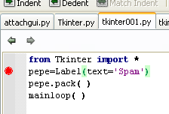

Vemos que instancio una variable pepe, en la clase Label, y le paso el parámetro del texto que quiero colocar en el label, y luego a esta instancia pepe le aplico el método pack(), al cual tengo llamar para que lo arme.

El que corrimos primero es similar solo que realiza el trabajo instanciando en una forma implícita. Realiza la instanciación implícitamente sin asignar, que como no se llamara de ningún otro lugar podemos usarla, y a esa instanciación le realiza el llamado al método pack () a continuación.

Label(text='Spam').pack( )

Donde Label (text='Spam'), es la instancia implícita, y a ella se le aplica el método pack(), es como cuando llamamos a imprimir de esta forma

Asignando:

a=5 +40
print a

o sin asignar:

print (5 +40)

En esta segunda forma resolvemos el paréntesis e imprimimos sin asignar el resultado, y en la llamada a instanciar es similar, lo hace sin asignar esa instancia a una variable, en forma implícita, y al resultado de esa instanciación implícita, le aplica allí mismo el método pack().

Y bueno la explicación del funcionamiento es sencilla en la primera linea importamos el modulo Tkinter, y luego usamos su clase Label, instanciamos en ella.

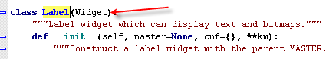
Vemos que la clase Label hereda los atributos y métodos de la clase Widget y allí nos aclara que esta clase puede mostrar texto y bitmaps.
Esta GUI no es la mas útil que se halla creado pero demuestra como funciona TKINTER, y construye una ventana completamente funcional, vemos que los botones de maximizar y minimizar así como los de cerrar funcionan perfectamente.

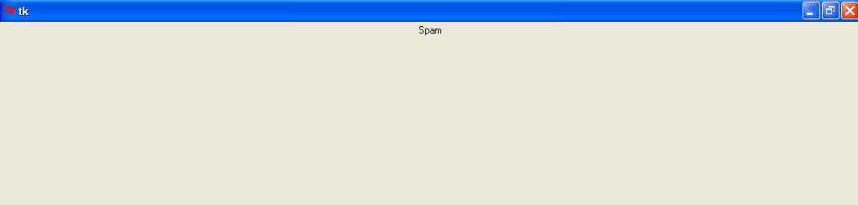
Allí vemos la ventana MAXIMIZADA, luego la minimizamos y se achica perfectamente y se cierra cuando apretamos el botón cerrar, o al apretar el botón del medio vuelve a su tamaño normal.

Vayamos lentamente complicando las cosas pongamos un botón y un messagebox que aparecerá cuando se clickea en el mismo, este nuevo script se llamara tkinter101.py.
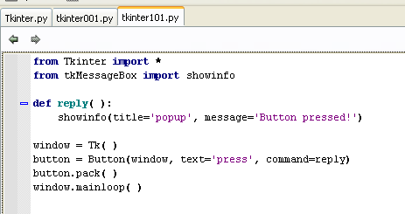

Aquí vemos la definición de la clase Tk
Symbol: Tk
Defines: class Tk
class Tk(self, screenName=None, baseName=None, className='Tk', useTk=1, sync=0, use=None)
Return a new Toplevel widget on screen SCREENNAME. A new Tcl interpreter will be created. BASENAME will be used for the identification of the profile file (see readprofile). It is constructed from sys.argv[0] without extensions if None is given. CLASSNAME is the name of the widget class.
Bueno lo que quiere decir todo esto, es que es la ventana principal de la aplicación.
Definimos una función reply(), para que ejecute el comando cuando apretamos el botón, y esta función usa dentro showinfo de tkMessageBox que importamos al inicio. Le pasamos como parámetros el titulo, el mensaje que tendrá, y listo.
Luego se crea una instancia de la clase Tk() llamada window y luego una instancia de la clase Button llamada button, a la cual hay que pasarle como argumentos para el botón, el nombre de la instancia de la ventana a la cual pertenecerá, luego el texto del botón, y la función que tendrá el comando que se ejecutara al apretar, en este caso reply.
De la misma forma que usando Label, a la instancia botón hay que aplicarle el método pack() para que lo construya y luego llamamos a mainloop(), que pondrá en funcionamiento el loop de los eventos, necesario para que se muestre la ventana.
También se podría realizar la instancia para el botón, en forma implícita, funciona perfectamente, en una sola linea se instancia y se llama al método pack() sin asignar nada.

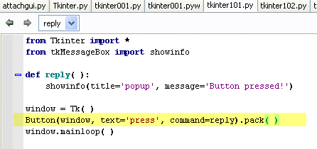
Veamos si funciona:
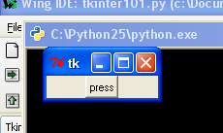
Al apretar el botón se ejecuta la función reply.
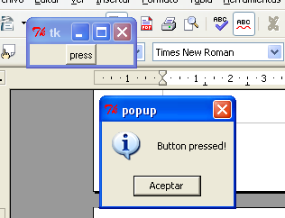

Y aparece el messagebox con el texto y titulo que deseamos.
USANDO OOP PARA GUIs
Un primer paso para usar OOP sera este ejemplo
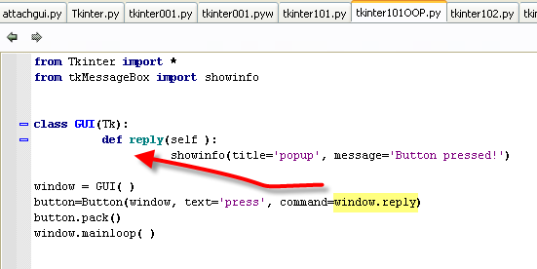

Como vemos es el mismo caso anterior, lo único que creamos una clase llamada GUI que importa a Tk, en vez de instanciar directamente en Tk, lo hacemos por herencia, GUI sera una subclase de Tk, así que no hay problema y dentro creamos un método llamado reply para que se ejecute al apretar el botón, el resto del script es similar, salvo que para llamar al método, como instanciamos window, en dicha clase, habrá que hacerlo con window.reply.
En el siguiente agregamos un método button dentro de nuestra clase, es similar al anterior solo que en vez de pasarle el nombre de la instancia, habrá que reemplazarlos, por el self, ya que dentro de la clase, ya vimos que self, tomara el valor de la instancia que esta ejecutando, de esta forma cuando desde fuera llamamos a window.button(), estamos asignando a self, el nombre de la instancia window.
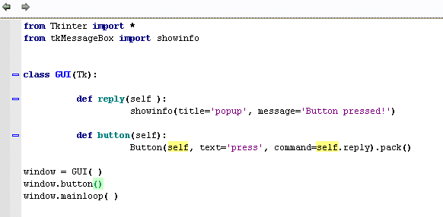

Nuestro próximo ejemplo se llamara tkinter102.py, lo vemos aquí a continuación, donde usaremos OOP en forma un poco diferente en la conformación de nuestra GUI.
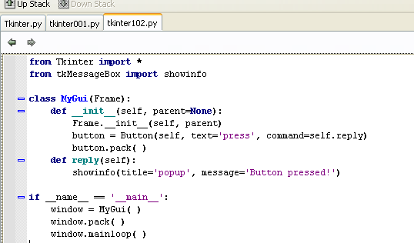

Vemos que creo una clase llamada MyGui que es una subclase de Frame o sea heredara sus atributos y métodos.
Nuestra clase tiene un método constructor __init__ y un método reply() para manejar lo que ocurre cuando se apreta el botón, por lo demas las instancias se realizan dentro del if que esta debajo que solo se ejecuta si es usado como script principal, y no como importado, allí se instancia window en la clase MyGui, la cual como tiene un método constructor es llamado obligatoriamente:
Dentro del mismo se llama al init de la clase Frame, donde se le pasa el parent de la ventana, aunque en este caso es none, porque usa el parámetro por default, mas adelante nos servirá.
Realmente Frame es una subclase de Widget, si marcamos en el WING, la palabra FRAME y hacemos click derecho GOTO DEFINITION nos lleva a donde esta definida esta clase.
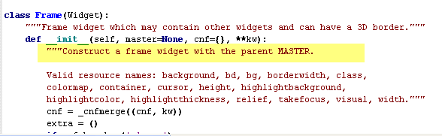

Vemos que hereda de Widget, la aclaración marcada, nos comenta que con esta clase, estamos preparados para trabajar con parents, aunque aun no lo usemos.
Luego allí mismo dentro del init se crean los botones, instanciando button en la clase Button, pasándole los parámetros del botón y luego llama al método pack() para construirla.
Para terminar llama a mainloop() para poner en funcionamiento el loop que recibirá los eventos, veamos como corre.

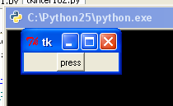
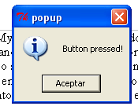
Vemos que es similar al anterior pero al usar OOP el código es mucho mas organizado y manejable, los métodos son llamados luego de la instanciación en forma mas clara.
Anteriormente no teníamos que llamar a la instancia de la ventana y packearla, en este caso vemos que llama a window.pack(), realmente Frame necesita packear ya que como puede importar otros widgets a través del parámetro parent, hay que armar todo en el pack final, veremos en el siguiente ejemplo como aprovecharlo.
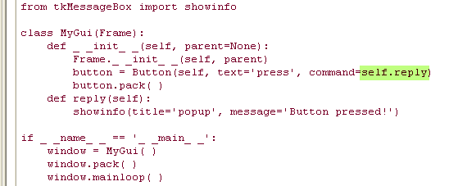

Vemos que a reply, como es un método de la clase MyGui, debemos colocarle el self delante, para que pueda ser utilizado y así la clase sepa que instancia lo esta usando.
La ventaja de ser una subclase de Frame es que se convierte en un componente al cual podemos agregar todos los widgets que esta clase crea y adosarlos a nuestra GUI, el siguiente ejemplo muestra en la practica como se hace eso, creamos un modulo nuevo llamado attachgui.py, que importara y usara la clase MyGui que cree en el modulo anterior.
Allí vemos que al inicio luego de realizar la importación del modulo Tkinter, importa de tkinter102, la clase MyGui que yo cree.
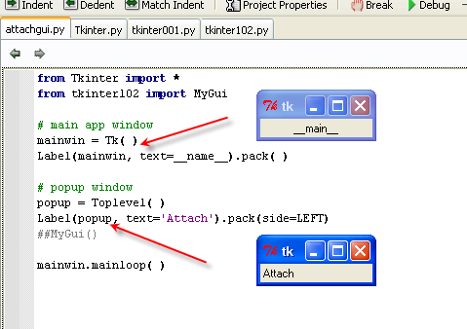
Hasta aquí vemos que lo que hace es crear dos instancias una de Tk(), llamada mainwin, y la otra llamada popup que se instancia en la clase TopLevel ().
Realmente la instanciada en Tk() sera la ventana principal y la instanciada en TopLevel sera un popup, nos damos cuenta de esto, porque el mainloop esta aplicado a mainwin que es la instancia de Tk(), o sea es la que maneja el loop de los eventos.
Symbol: Toplevel
Likely type: class Toplevel
class Toplevel(self, master=None, cnf={}, **kw)
Construct a toplevel widget with the parent MASTER.
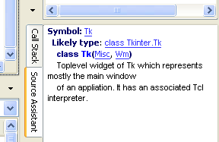

Si miramos que dice sobre TopLevel, vemos que es el widget de mas alto nivel, por ejemplo para diálogos..
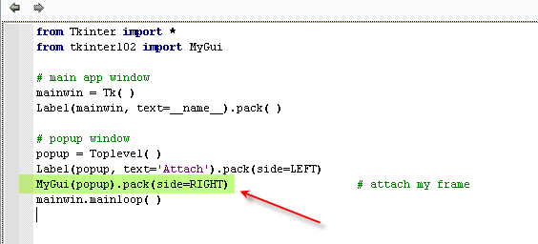

Allí le agregamos la linea que instanciara implícitamente en la clase MyGui, usando como argumento popup.
Recordemos que MyGui tenia un argumento no obligatorio que tenia un valor por default (parent=None), pero en este caso al instanciar, le pasamos el argumento que sera el widget popup, obviamente usara este widget como parent.

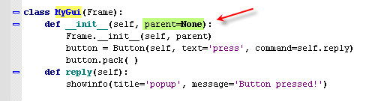

Le pasara el argumento popup al método constructor, que llama al constructor de Frame.
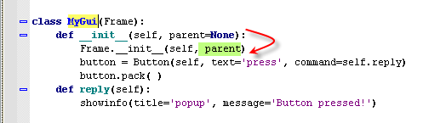

Y lógico atachearà popup, mientras la vez anterior que usamos MyGui, este parámetro estaba en None, ahora le pasamos el valor de lo que queremos atachear a nuestra clase y lo agregara.
Veamos como cambia, ejecutemoslo.
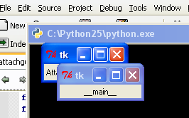
Veamos si cambio la ventana que usa MyGui.
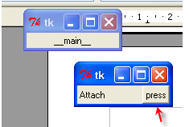

Vemos que es parecido a la vez anterior, solo que ahora agrego el botón que dice PRESS que tenia la clase que cree MyGui y que cuando lo apreto sale el messagebox que habíamos armado dentro de nuestra clase.
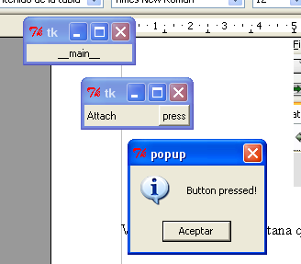

Así que vimos como macheamos a un widget hecho por nosotros.
Otra cosa que vemos es que cuando mandas a packear un botón o label, al pasarle el argumento SIDE=RIGHT o LEFT lo coloca a la derecha o a la izquierda de la ventana)
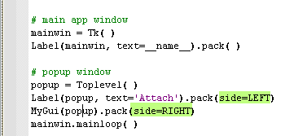
Por supuesto de esta forma atacheamos a nuestro widget pero también podríamos usar los widgets que Frame trae incluidos, en este ejemplo solo mostramos como agregarle el nuestro, mas adelante veremos otras posibilidades.
También como MyGui es una clase, se puede customizar, eso lo veremos en el siguiente script que llamaremos customizegui.py.
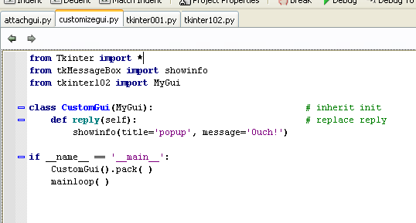

Aquí se define una nueva clase CustomGui que hereda de MyGui, pero a su vez modifica el reply para que cuando se apriete el botón, muestre un mensaje diferente, veamos si funciona.
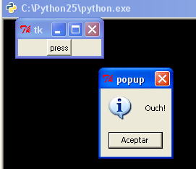

Funciona por supuesto, en este caso no usa el atacheado anterior, si no simplemente la clase MyGui original y lo único que cambiamos fue el customizado del messagebox que ahora dice Ouch!.
A pesar de que estas son pequeñas GUIs nos dan la idea de que las mismas se pueden heredar, y customizar fácilmente, mas adelante veremos con mas profundidad el tema GUI, por ahora solo nos estamos iniciando para poder agregar una GUI sencilla a nuestro programa.
Veamos el ultimo ejemplo de esta parte, veremos como agregarle a la GUI la entrada de datos por medio de teclado.
El ultimo ejemplo lo llamaremos tkinter103.py, creamos un nuevo modulo.
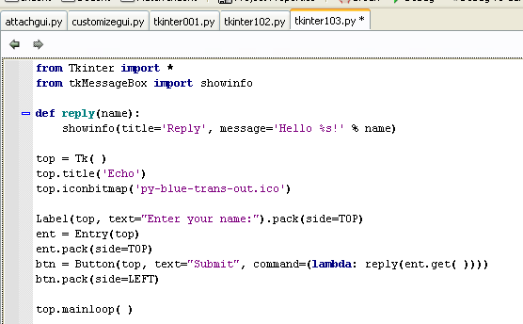

Bueno obviamente para que se muestre el archivo icono, debemos tenerlo en la misma carpeta en este caso se llama 'py-blue-trans-out.ico' (en Linux no acepta la extensión ico, hay que usar png). El que no tiene ese archivo usa otro archivo ico que tenga, y le cambia el nombre en el script y listo, como yo lo tengo ahí esta, espero acordarme de ponerlo adjunto dentro del paquete del tute.
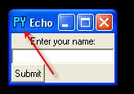

Cada vez le agregamos mas detalles, luego de instanciar top en la clase Tk, y de llamar al método title(), para colocarle el titulo 'Echo', agregamos el icono llamando al método iconbitmap(), que buscara en la carpeta donde esta corriendo el script.
El titulo lo colocamos como vimos con
top.title('Echo')

Luego coloca el Label 'Enter your name', donde se le pasa como argumento como ya vimos el nombre de la instancia de la ventana, luego el texto y en este caso como tercer argumento cuando lo va a packear SIDE=TOP para que lo coloque arriba. Aquí realizamos una instancia implícita de la clase Label como vimos anteriormente.
Label(top, text="Enter your name:").pack(side=TOP)
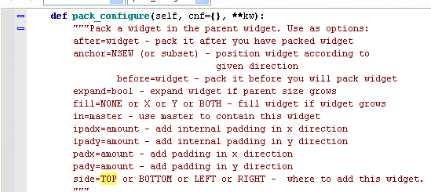
Si uno mira dentro del modulo Tkinter y busca TOP

Vemos que el parámetro SIDE es para eso cuando packeas algo para agregarlo al widget, le pasas con el la posición donde se ubicará.
Luego tenemos para ingresar el texto
ent = Entry(top)
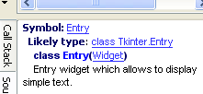

Entry es una clase, y hay que instanciar una variable en ella en este caso se llama ent y el argumento, debe ser opcional, para el __init__ de la misma.
ent.pack(side=TOP)
btn = Button(top, text="Submit", command=(lambda: reply(ent.get( ))))
Luego packea ent y en la siguiente linea le agrega al botón, que como vemos como comand directamente llama a la función reply, a la cual le pasa la entrada de texto que hicimos y por medio de un format string, incluirá lo que tipeamos en el showinfo.
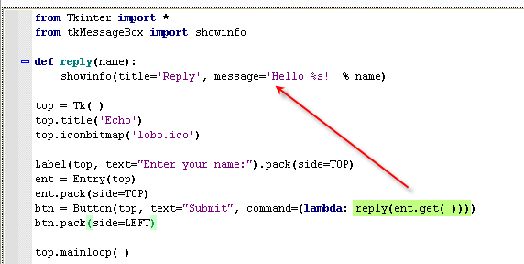

Si lo ejecutamos
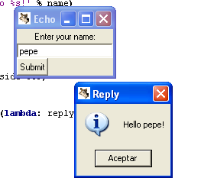

Bueno Tkinter tiene muchisimas mas posibilidades que esto y se estudiaran mas adelante, pero con lo visto hasta aquí alcanza como una introducción para una GUI para nuestro programa, la idea es realizar algo asi.
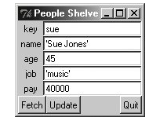

En la parte siguiente lo implementaremos usando lo que hemos visto hasta ahora.
Hasta la parte 9
Ricardo Narvaja

